2023年度
四川省攀枝花市乡村振兴局
部门决算
目录

公开时间：2024年9月 19 日

第一部分 部门概况 4
一、部门职责 4
二、机构设置 5
第二部分 2023年度部门决算情况说明 6
一、收入支出决算总体情况说明 6
二、收入决算情况说明 6
三、支出决算情况说明 7
四、财政拨款收入支出决算总体情况说明 8
五、一般公共预算财政拨款支出决算情况说明 8
六、一般公共预算财政拨款基本支出决算情况说明 12
七、财政拨款“三公”经费支出决算情况说明 12
八、政府性基金预算支出决算情况说明 14
九、国有资本经营预算支出决算情况说明 14
十、其他重要事项的情况说明 14
第三部分 名词解释 18
第四部分 附件 19
第五部分 附表 26
一、收入支出决算总表 26
二、收入决算表 26
三、支出决算表 26
四、财政拨款收入支出决算总表 26
五、财政拨款支出决算明细表 26
六、一般公共预算财政拨款支出决算表 26
七、一般公共预算财政拨款支出决算明细表 26
八、一般公共预算财政拨款基本支出决算明细表 26
九、一般公共预算财政拨款项目支出决算表 26
十、政府性基金预算财政拨款收入支出决算表 26
十一、国有资本经营预算财政拨款收入支出决算表 26
十二、国有资本经营预算财政拨款支出决算表 26
十三、财政拨款“三公”经费支出决算表 26

第一部分 部门概况

一、部门职责
（一）主要职能。
一是贯彻执行国家、省巩固拓展脱贫攻坚成果与乡村振兴有效衔接、煤炭采空沉陷区治理的方针政策和法律、法规、规章，拟定有关具体政策措施并组织实施。
二是拟定全市巩固拓展脱贫攻坚成果与乡村振兴有效衔接中长期规划和年度计划，组织、协调和指导全市产业帮扶、科技帮扶、教育医疗帮扶等工作，组织和指导社会帮扶工作。
三是贯彻中央、省采煤沉陷区综合治理的方针政策。牵头采煤沉陷区综合治理工作，指导、督促相关县（区）做好采煤沉陷区综合治理项目的组织实施工作。
四是承担巩固拓展脱贫攻坚成果与乡村振兴有效衔接、采煤沉陷区安置资金管理责任。
五是负责巩固拓展脱贫攻坚成果与乡村振兴有效衔接、采煤沉陷区治理政策研究及信息工作，组织脱贫群众生产技能和劳动就业培训及乡村振兴工作人员培训。
六是负责巩固拓展脱贫攻坚成果与乡村振兴有效衔接和采煤沉陷区群众信访接待、处理、管理工作，负责政策宣传工作。

二、机构设置
攀枝花市乡村振兴局下属二级单位1个，其中行政单位0个，参照公务员法管理的事业单位0个，其他事业单位1个。
纳入攀枝花市乡村振兴局2023年度部门决算编制范围的独立编制机构包括：攀枝花市乡村振兴服务中心。

第二部分 2023年度部门决算情况说明

- 收入支出决算总体情况说明
2023年度收、支总计均为566.6万元。与2022年度相比，收、支总计各增加25.57万元，增长4.76%。主要变动原因是每年职工工资晋升及社保递增。
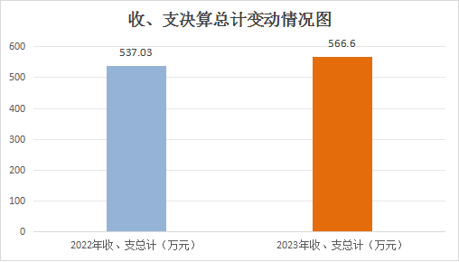
图1：收、支决算总计变动情况图）（柱状图）

- 收入决算情况说明

2023年度本年收入合计564.16万元，其中：一般公共预算财政拨款收入548.38万元，占97.2%；政府性基金预算财政拨款收入15.00万元，占2.66%；国有资本经营预算财政拨款收入0万元，占0%；上级补助收入0万元，占0%；事业收入0万元，占0%；经营收入0万元，占0%；附属单位上缴收入0万元，占0%；其他收入0.78万元，占0.14%。
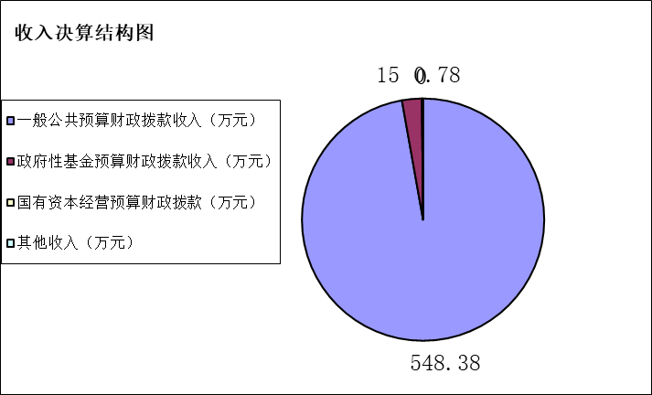
（图2：收入决算结构图）（饼状图）
- 支出决算情况说明

2023年度本年支出合计563.38万元，其中：基本支出527.53万元，占93.65%；项目支出35.85万元，占6.35%；上缴上级支出0万元，占0%；经营支出0万元，占0%；对附属单位补助支出0万元，占0%。
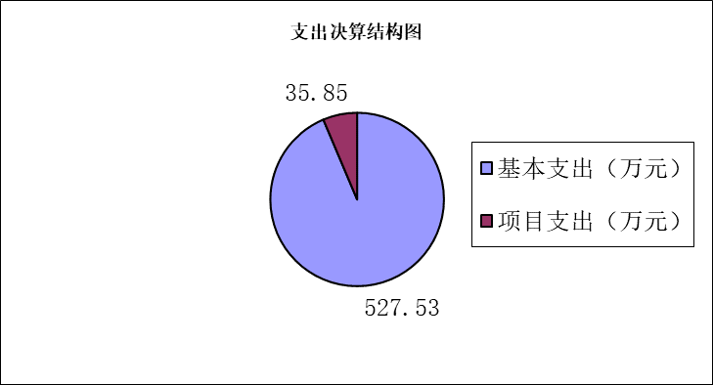
（图3：支出决算结构图）（饼状图）

四、财政拨款收入支出决算总体情况说明
2023年度财政拨款收、支总计均为563.38万元。与2022年度相比财政拨款收入40.05万元，增加7.65%，财政拨款支出总计增加28.8万元，增长5.39%。主要变动原因是每年职工工资晋升及社保递增。

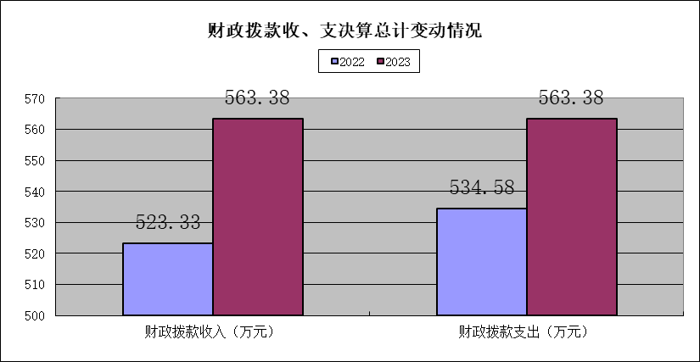
（图4：财政拨款收、支决算总计变动情况）（柱状图）

五、一般公共预算财政拨款支出决算情况说明

（一）一般公共预算财政拨款支出决算总体情况
2023年度一般公共预算财政拨款支出548.38万元，占本年支出合计的97.34%。与2022年度相比，一般公共预算财政拨款支出增加25.05万元，增长4.79%。主要变动原因是每年职工工资晋升及社保递增。

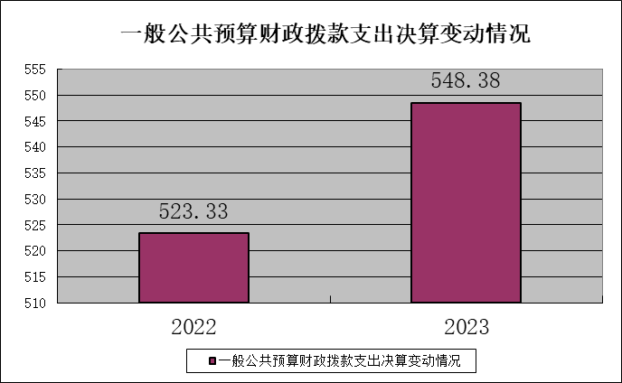
（图5：一般公共预算财政拨款支出决算变动情况）（柱状图）

（二）一般公共预算财政拨款支出决算结构情况
2023年度一般公共预算财政拨款支出548.38万元，主要用于以下方面:一般公共服务（类）支出1.41万元，占0.26%；社会保障和就业（类）支出130.59万元，占23.81%；卫生健康（类）支出0.88万元，占0.16%；农林水（类）支出381.65万元，占69.60%；住房保障（类）支出33.85万元，占6.17%。

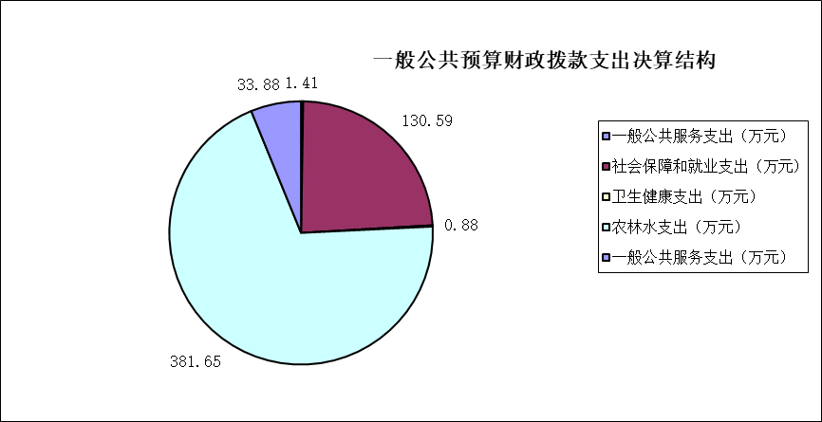
（图6：一般公共预算财政拨款支出决算结构）（饼状图）

（三）一般公共预算财政拨款支出决算具体情况

2023年度一般公共预算支出决算数为548.38万元，完成预算100%。其中：
1. 一般公共服务支出（类）组织事务（款） 其他组织事务支出（项）:支出决算为1.41万元，完成预算100%。
2.社会保障和就业支出（类）支出决算数为130.59万元，其中：
①社会保障和就业支出（类）人力资源和社会保障管理事务（款）其他人力资源和社会保障管理事务支出（项）:支出决算数为0.9万元，完成预算100%。
②社会保障和就业支出（类）行政事业单位养老支出（款）行政单位离退休（项）:支出决算数为82.41万元，完成预算100%。
③社会保障和就业支出（类）行政事业单位养老支出（款） 机关事业单位基本养老保险缴费支出（项）:支出决算为46.96万元，完成预算100%。
④社会保障和就业支出（类）社会福利（款）儿童福利（项）:支出决算为0.32万元，完成预算100%。
3.卫生健康（类）其他卫生健康支出（款）其他卫生健康支出（项）:支出决算为0.88万元，完成预算100%。
4. 农林水支出（类）支出决算数为381.65万元，其中：
①农林水支出（类）农业农村（款）事业运行（项）:支出决算数为1.32万元，完成预算100%。
②农林水支出（类）农业农村（款）其他农业农村支出（项）:支出决算数为1.14万元，完成预算100%。
③农林水支出（类）林业和草原（款）行政运行（项）:支出决算数为2.06万元，完成预算100%。
④农林水支出（类）巩固脱贫攻坚成果衔接乡村振兴（款）行政运行（项）:支出决算数为326.71万元，完成预算100%。
⑤农林水支出（类）巩固脱贫攻坚成果衔接乡村振兴（款）生产发展（项）:支出决算数为3.86万元，完成预算100%。
⑥农林水支出（类）巩固脱贫攻坚成果衔接乡村振兴（款）事业运行（项）:支出决算数为33.34万元，完成预算100%。

⑦农林水支出（类）巩固脱贫攻坚成果衔接乡村振兴（款）其他巩固脱贫攻坚成果衔接乡村振兴支出（项）:支出决算数为13.22万元，完成预算100%。
5.住房保障支出（类）住房改革支出（款） 住房公积金（项）:支出决算为33.85万元，完成预算100%。

六、一般公共预算财政拨款基本支出决算情况说明
2023年度一般公共预算财政拨款基本支出527.53万元，其中：
人员经费469.46万元，主要包括：基本工资、津贴补贴、奖金、绩效工资、机关事业单位基本养老保险缴费、职业基本医疗保险缴费、公务员医疗补助缴费、其他社会保障缴费、住房公积金、生活补助、医疗费补助。
公用经费58.07万元，主要包括：办公费、水费、电费、邮电费、物业管理费、差旅费、维修（护）费、会议费、公务接待费、劳务费、委托业务费、工会经费、福利费、公务用车运行维护费、其他交通费、其他商品和服务支出。

七、财政拨款“三公”经费支出决算情况说明

（一）“三公”经费财政拨款支出决算总体情况说明
2023年度“三公”经费财政拨款支出决算为2.92万元，完成预算100%，较上年度减少1.48万元，下降33.64%。决算数与预算数持平的主要原因是厉行节约减少不必要开支。

（二）“三公”经费财政拨款支出决算具体情况说明
2023年度“三公”经费财政拨款支出决算中，因公出国（境）费支出决算0万元，占0%；公务用车购置及运行维护费支出决算2.86万元，占97.95%；公务接待费支出决算0.06万元，占2.05%。具体情况如下：

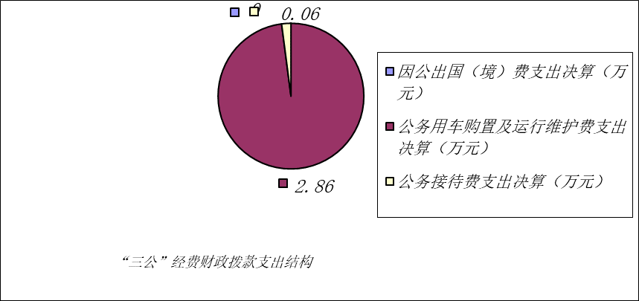
（图7：“三公”经费财政拨款支出结构）（饼状图）
1.因公出国（境）经费支出0万元，完成预算0%。全年安排因公出国（境）团组0次，出国（境）0人。因公出国（境）支出决算比2022年增加/减少0万元，增长/下降0%。我单位2023年度未发生因公出国支出。
2.公务用车购置及运行维护费支出2.86万元,完成预算100%。公务用车购置及运行维护费支出决算比2022年度减少1.13万元，下降28.32%。主要原因为厉行节约减少不必要开支。
其中：公务用车购置支出0万元。全年按规定更新购置公务用车0辆，其中：轿车0辆、金额0万元，越野车0辆、金额0万元，载客汽车0辆、金额0万元，我单位2023年未购置公务用车。截至2023年12月31日，单位共有公务用车1辆，其中：轿车0辆、越野车1辆、载客汽车0辆。
公务用车运行维护费支出2.86万元。主要用于车辆外出所需的公务用车燃料费、维修费、过路过桥费、保险费等支出。
3.公务接待费支出0.06万元，完成预算100%。公务接待费支出决算比2022年度减少0.34万元，下降82.92%。主要原因为厉行节约减少不必要开支。其中：
国内公务接待支出0.06万元，主要用于脱贫督查等工作接待餐费。国内公务接待1批次，2人次，共计支出0.06万元。
外事接待支出0万元。外事接待0批次，0人次（不包括陪同人员），共计支出0万元。

八、政府性基金预算支出决算情况说明
2023年度政府性基金预算财政拨款支出15万元，与2022年度相比支出增加15万元，增加100%；主要原因为我单位2022年度无政府性基金预算资金。
- 国有资本经营预算支出决算情况说明
2023年度国有资本经营预算财政拨款支出0万元。

- 其他重要事项的情况说明

（一）机关运行经费支出情况
2023年度攀枝花市乡村振兴局机关运行经费支出58.07万元，比2022年度增加0.96万元，增长1.68%。主要原因为2023年度新调入在职人员5名，相应机关运行经费增加。

（二）政府采购支出情况
2023年度攀枝花市乡村振兴局政府采购支出总额0万元，其中：政府采购货物支出0万元、政府采购工程支出0万元、政府采购服务支出0万元。授予中小企业合同金额0万元，占政府采购支出总额的0%，其中：授予小微企业合同金额0万元，占政府采购支出总额的0%。

（三）国有资产占有使用情况
截至2023年12月31日，攀枝花市乡村振兴局共有车辆1辆，其中：主要领导干部用车0辆、机要通信用车0辆、应急保障用车1辆、其他用车0辆，其他用车主要是用于。单价100万元以上设备（不含车辆）0台（套）。

（四）预算绩效管理情况
根据预算绩效管理要求，本部门在2023年度预算编制阶段，组织对向上争取资金工作经费等8个项目开展了预算事前绩效评估，对8个项目编制了绩效目标，预算执行过程中，选取8个项目开展绩效监控。
组织对2023年度一般公共预算、政府性基金预算、国有资本经营预算、社会保险基金预算以及资本资产、债券资金等全面开展绩效自评，形成市乡村振兴局部门整体（含部门预算项目）绩效自评报告，其中，市乡村振兴局部门整体（含部门预算项目）绩效自评报告绩效自评得分为94.86分。绩效自评综述：经过我局自评，2023年部门预算支出整体绩效评价优良。绩效自评报告详见附件。

- 名词解释

1.财政拨款收入：指单位从同级财政部门取得的财政预算资金。
2.其他收入：指单位取得的除上述收入以外的各项收入。
3.年初结转和结余：指以前年度尚未完成、结转到本年按有关规定继续使用的资金。
4.年末结转和结余：指单位按有关规定结转到下年或以后年度继续使用的资金。
5.一般公共服务（类）组织事务（款）其他组织事务支出（项）：指其他用于中国共产党组织部门的事务支出。
6.社会保障和就业（类）行政事业单位离退休（款）未归口管理的行政单位离退休（项）：指实行归口管理的行政单位开支的离退休支出;机关事业单位基本养老保险缴费支出（项）:指反映机关事业单位实施养老保险制度由单位缴纳的基本养老保险费支出;抚恤（款）死亡抚恤（项）：指按规定用于烈士和牺牲、病故人员家属的一次性和定期抚恤金以及丧葬补助费；社会福利（款）儿童福利（项）:指对儿童提供福利服务方面的支出。
7.农林水支出（类）巩固脱贫衔接乡村振兴（款）行政运行（项）：指反映单位的基本支出；扶贫事业机构（项）:指扶贫事业单位基本支出；其他巩固脱贫衔接乡村振兴支出（项）:指其他用于其他巩固脱贫衔接乡村振兴支出方面的支出。
8.住房保障支出（类）住房改革支出（款）住房公积金（项）:指按人力资源和社会保障部、财政部规定的基
9.基本支出：指为保障机构正常运转、完成日常工作任务而发生的人员支出和公用支出。
10.项目支出：指在基本支出之外为完成特定行政任务和事业发展目标所发生的支出。
11.经营支出：指事业单位在专业业务活动及其辅助活动之外开展非独立核算经营活动发生的支出。
12.“三公”经费：指部门用财政拨款安排的因公出国（境）费、公务用车购置及运行费和公务接待费。其中，因公出国（境）费反映单位公务出国（境）的国际旅费、国外城市间交通费、住宿费、伙食费、培训费、公杂费等支出；公务用车购置及运行费反映单位公务用车车辆购置支出（含车辆购置税）及租用费、燃料费、维修费、过路过桥费、保险费、安全奖励费用等支出；公务接待费反映单位按规定开支的各类公务接待（含外宾接待）支出。
13.机关运行经费：为保障行政单位（含参照公务员法管理的事业单位）运行用于购买货物和服务的各项资金，包括办公及印刷费、邮电费、差旅费、会议费、福利费、日常维修费、专用材料及一般设备购置费、办公用房水电费、办公用房取暖费、办公用房物业管理费、公务用车运行维护费以及其他费用。

第四部分 附件

部门预算绩效评价报告
（报告范围包括机关和下属单位）

一、部门（单位）基本情况
（一）机构组成。攀枝花市乡村振兴局，内设机构4个：办公室（信访科）、扶贫科、采煤沉陷区综合治理科、计划财务科。设有攀枝花市乡村振兴服务中心1个下属事业机构。其中：下属事业机构市乡村振兴服务中心未独立核算。
（二）机构职能。工作职责涵盖巩固拓展脱贫攻坚成果、统筹推进实施乡村振兴战略有关具体工作和采煤沉陷区综合治理工作。
（三）人员概况。截至2023年末，我局机关内设机构4个，机关编制总数21人，其中行政编制14人，工勤编制4人。下属事业单位1个，编制3人，未独立核算。2023年末在岗职工20人，退休人员21人，合计41人。年末总人数较上年同期增加5人，原因为：我单位本年度调入5名在职人员。
二、部门资金收支情况
（一）收入情况。
2023年我局部门年初预算收入500.21万元，其中，一般公共预算拨款收入470.21万元，政府性基金预算拨款收入30万元。
2023年我局部门决算报表收入564.16万元，其中，一般公共预算拨款收入548.38万元，政府性基金预算拨款收入15万元，其他收入0.78万元。
（二）支出情况。
2023年我局部门年初预算支出500.21万元，其中，人员支出404.53万元，公用经费支出64.08万元，项目支出31.6万元。
2023年我局部门决算报表支出563.38万元，其中，人员支出469.47万元，公用经费支出58.06万元，项目支出35.85万元。
（三）结余分配和结转结余情况。
2023年我局部门决算报表结转结余3.22万元。
三、部门预算绩效分析
（一）部门预算总体绩效分析。我局如期完成市委市政府确定的年度目标任务，部门重点工作成效显著，重点项目绩效评价结果较好，社会公众满意度高。2023年，在市委、市政府的坚强领导下，攀枝花市乡村振兴局坚持以习近平新时代中国特色社会主义思想为指导，深入贯彻习近平总书记来川视察重要指示精神，全面落实党中央、国务院和省委、省政府以及市委、市政府决策部署，不断增强了脱贫地区和脱贫群众内生发展动力，牢牢守住了不发生规模性返贫的底线，扎实推动巩固拓展脱贫攻坚成果取得新进展新成效。同时加强内部控制建设，科学规范管理，保障单位正常高效运转，严格按照财务规章制度保障各项支出，圆满完成年度工作任务。
1.履职效能。我局紧紧围绕年度目标任务，圆满完成各项工作任务，在扎实开展防止返贫动态监测帮扶方面，建立完善脱贫人口“两类群体”（人均纯收入低于8000元、收入下降）台账，扎实抓好集中排查和日常动态监测。开展集中排查2次，新增监测对象407户1285人，因户施策落实针对性帮扶措施6400余条，消除风险27户99人，累计有未消除风险监测对象767户2372人，全市未发生规模性返贫；在发展产业促增收方面，全市到位衔接资金2.63亿元，共安排衔接资金15155万元实施产业类项目129个，公益性岗位安置脱贫劳动力1493人，脱贫劳动力实现务工就业1.66万人，新增脱贫人口小额信贷3424万元，帮助脱贫人口（监测对象）723户（次）发展到户产业；在建立协作共富帮带机制方面，牵头拟定协作共富帮带机制工作方案，在原有定点帮扶基础上提质扩面，实施市级联乡帮乡、县级联村帮村、乡（镇）干部帮户、百企帮百村、强乡带弱乡和强村带弱村的工作机制，108个市级部门（单位）对全市38个乡（镇）、383家企业对156个村开展结对帮扶。累计选派202名政治素质好、群众工作经验丰富、有涉农方面专业技术特长的干部到82个脱贫村、乡村振兴重点帮扶村、中省财政集体经济扶持村等担任驻村第一书记和工作队员。
2.预算管理。努力提升预算编制水平，前置预算项目审
查，按照项目支出零基预算编制方法，组织业务科室紧密结合当年实际支出情况和次年年度工作任务编制项目预算，引入专业力量逐项审查项目的合理性、合规性和可行性，相关科室根据评估意见建议修改完善，报局党组会议审议通过后编入项目库，以促进科学合理编制项目预算、资产配置预算和政府采购预算，完全准确完整反映项目实际情况；强化单位资金统筹，针对各单位实际工作中存在的资金缺口，优先调剂使用单位资金进行保障；持续开展预算绩效监控，开展2023年度事中绩效监控报告并向市财政局报告，6月、9月、11月预算执行进度分别为51.29%、69.55%和80.70%，年度结余指标3.22万元，基本达到预期目标。
3.财务管理。我局不断汇总整理市级现有规定制度，制定我局财务管理制度，印发《攀枝花市乡村振兴局内控手册》，为各科室掌握各项规定标准提供制度遵循，2023年结合我局实际情况，修改完善形成《攀枝花市乡村振兴局预算管理一体化系统内部控制制度》，优化资金运行流程，规范资金使用，督促各科室严格执行规定办法支出资金。财务岗位坚持不相容岗位分离，我局设置会计、出纳、财务负责人等职务，明确每个岗位的职责和责任，有效提升财务管理的规范性和透明度。预算资金坚持“先有预算、后有资金”原则，审核过程严格按照现有制度规定的标准，压实资金主体责任，各资金使用科室对经费支出的真实性、合法性、完整性负责。
4.资产管理。我局从严控制固定资产采购，严格审批程序，资产购置必须先经过资产管理部门核查是否超标准、超金额，对不符合采购标准的不予审批。强化资产统筹调剂，鼓励单位内部调剂闲置资产，每年定期开展资产大清查，全面理清资产底数，没有出现资产闲置浪费，故没有资产盘活情况。
5.采购管理。我局高度重视政府采购管理工作，落实专门科室和专人负责政府采购工作，印发《攀枝花市乡村振兴局政府采购流程图》，进一步明确规范政采流程。我局2023年度未安排政府采购预算。
（二）部门预算项目绩效分析。填报以下数据，并根据部门预算绩效评价指标体系“项目绩效”涉及二、三级指标进行逐项绩效分析并评分，依次包括项目决策、项目执行、目标实现等情况。
常年项目绩效分析。该类项目总数2个，涉及预算总金额20.34万元，1—12月预算执行总体进度为100%，其中：预算结余率大于10%的项目共计0个。
阶段（一次性）项目绩效分析。该类项目总数6个，涉及预算总金额15.51万元，1—12月预算执行总体进度为100%，其中：预算结余率大于10%的项目共计0个。
1.项目决策。我局积极组织开展事前绩效评估，形成了3个预算项目事前绩效评估报告，根据评估意见进一步修改完善；项目绩效目标编制要素完整，主要依托年度工作任务，结合工作实际情况在定性、定量和定时等三个维度进行阐述，从项目完成、项目效益和满意度等方面设置绩效指标，集中组织专业力量开展绩效目标审核，绩效指标细化量化，均具有较好的可判断性和可衡量性；按照“先有项目再安排预算”的原则，我局组织各科室填报项目申报表并邀请专家进行评审，并在规定时限内完成项目入库。
2.项目执行。我局建立财务部门、业务科室与专业第三方机构多方协同互动的机制，较大提升了绩效目标编制的精准度，为项目执行坚实了基础，2023年部门预算项目绩效目标实际支出与设定的绩效目标基本相符；及时组织科室深入分析项目实施的可能性，及时提出项目处置意见建议，合理统筹预算资金，根据调整后的项目计划及时申请调整绩效目标，有效避免资金浪费，提高财政资金使用效益；我局督促各业务科室加快预算执行进度，全局2023年预算执行进度为99.66%。
3.目标实现。2023年我局涉及6个阶段性项目，设置的数量指标顺利完成，部门绩效目标实际完成情况数基本达到预期绩效目标，实现程度与预期目标基本相符；我局设置的阶段性项目有效保障了巩固拓展脱贫攻坚成果同乡村振兴有效衔接相关工作的顺利开展。
（三）重点领域绩效分析。我局2023年度不涉及国有资本、行政事业性国有资产、债券资金、政府采购和政府购买服务等重点领域。
（四）绩效结果应用情况。我局积极组织各科室开展项目支出自评工作，结合年度工作完成情况，全面分析执行工作中的短板弱项，认真填报部门预算项目支出绩效自评表，将绩效评价结果作为以后年度安排部门预算的重要参考依据。按照市财政局要求，我局在规定时限内在门户网站上公开了部门预决算信息、部门绩效目标编制完成情况、部门绩效监控运行情况、部门绩效评价情况、“三公”经费信息、机关运行经费的安排使用等情况，主动接受社会监督。
四、评价结论及建议
（一）评价结论。经过我局自评，2023年部门预算支出整体绩效评价优良。通过年度财政资金绩效目标的实施，保障了我单位机构运转和职能工作的推进，加强了机关建设，全面实现年度巩固拓展脱贫攻坚成果与乡村振兴有效衔接工作目标，完成省乡村振兴局下达的年度目标任务，全年高质量完成市委、市政府确定的目标任务和年度重点工作。经评价组综合评价，市乡村振兴局得分为94.86分。
（二）存在问题。因我局承担全市巩固拓展脱贫攻坚成果与乡村振兴有效衔接工作和采空沉陷区综合治理职能工作，财政预算经费未安排专项工作经费，不能完全保障重点工作正常开展，造成公用经费紧张，机构运转压力巨大。
（三）改进建议。建议上级部门在安排财政预算时充分考虑各部门重点职能工作需要，适当加大重点项目预算投入，并加强预算执行力度，提高项目实施精细化管理水平，及时支付项目资金。
附表：部门预算项目支出绩效自评表（2023年度）
第五部分 附表

一、收入支出决算总表

二、收入决算表

三、支出决算表

四、财政拨款收入支出决算总表

五、财政拨款支出决算明细表

六、一般公共预算财政拨款支出决算表

七、一般公共预算财政拨款支出决算明细表

八、一般公共预算财政拨款基本支出决算表

九、一般公共预算财政拨款项目支出决算表

十、政府性基金预算财政拨款收入支出决算表

十一、国有资本经营预算财政拨款收入支出决算表

十二、国有资本经营预算财政拨款支出决算表

十三、财政拨款“三公”经费支出决算表

